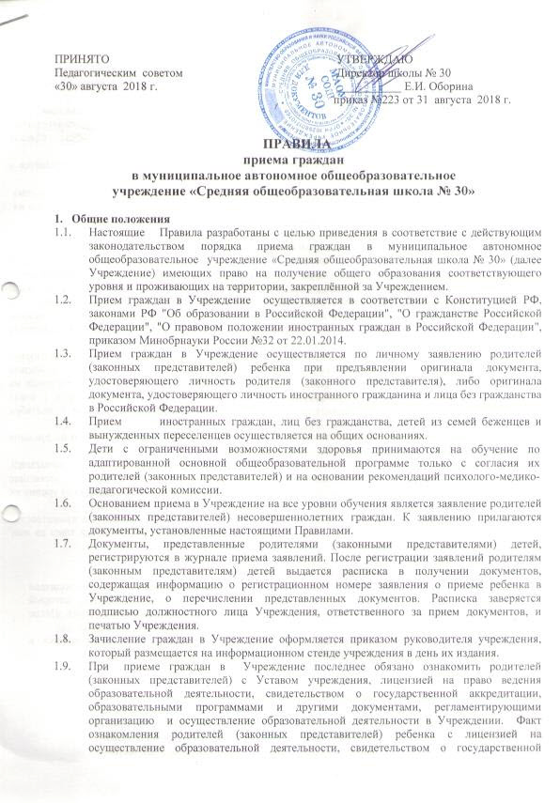 аккредитации учреждения, уставом учреждения фиксируется в заявлении о приеме и заверяется личной подписью родителей (законных представителей) ребенка. Подписью родителей (законных представителей) обучающегося фиксируется также согласие на обработку их персональных данных и персональных данных ребёнка.
1.10. Количество классов в образовательном учреждении определяется в зависимости от списочного состава учащихся, условий созданных для осуществления образовательного процесса в соответствии с санитарными нормами. Наполняемость классов устанавливается в количестве 25 учащихся.
1.11.Переход из одного общеобразовательного учреждения в другое осуществляется в следующем порядке:

- документы обучающегося учреждение выдает родителям (законным представителям) на основании заявления и справки, подтверждающей согласие о приеме обучающего на обучение в другое образовательное учреждение.

2.Правила приема граждан в 1-ый класс
  - В первый класс Учреждения принимаются дети по достижению ими возраста шести лет шести месяцев при условии отсутствия медицинских противопоказаний, но не позже достижения ими восьми лет. В исключительных случаях допускается прием детей в более старшем возрасте (по согласованию с Комитетом по вопросам образования).
  - Прием детей в первый класс в более раннем возрасте проводится только на основании личного заявления родителей (законных представителей), по согласованию с Комитетом по вопросам образования.
  - В первую очередь приему в Учреждение подлежат дети, проживающие на территории, закрепленной за Учреждением. Комплектование детей в первые классы Учреждения проводится с 1 февраля до 30 июня ежегодно. Для детей, не зарегистрированных на закрепленной территории, прием заявлений в первый класс начинается с 1 июля текущего года до момента заполнения свободных мест, но не позднее 5 сентября текущего года.
  - Закрепленным лицам в приеме в Учреждение может быть отказано только по причине отсутствия свободных мест.
  - Не допускается при приеме ребенка в первый класс проведение любых испытаний, направленных на выявление уровня подготовки ребенка к школе. Все дети, достигшие школьного возраста, зачисляются в первые классы Учреждения не зависимо от уровня их подготовки.
  - Зачисление детей в 1-ый класс осуществляется на основании следующих документов:
- заявления родителей (законных представителей) о приеме ребенка в первый класс на имя директора Учреждения;
- оригинал свидетельства о рождении ребенка;
- справки с места жительства.
  - 3ачисление ребенка в первый класс оформляется приказом руководителя Учреждения в течение 7 рабочих дней после приёма документов, который размещается на информационном стенде Учреждения в день его издания. После зачисления в первый класс на ребенка оформляется личное дело учащегося.
  - Конфликтные вопросы по комплектованию первых классов рассматриваются в Комитете по вопросам образования.
- Правила приема в десятые классы
  - В десятые классы Учреждения принимаются выпускники девятых классов.
  - Прием в десятые классы проводится в период с 20 июня по 31 августа текущего года.
  - Обучающиеся, окончившие девятый класс Учреждения, принимаются в десятые классы этого учреждения в заявительном порядке. Обучающиеся из других образовательных учреждений принимаются на свободные места с учетом нормативной наполняемости.
  - В целях наиболее полного удовлетворения потребностей обучающихся при приёме в 10-й класс, при включении в индивидуальный учебный план предмета для изучения на профильном уровне, для выявления склонности детей к профильной подготовке по соответствующим учебным предметам Учреждение имеет право потребовать документ о результатах сдачи выпускником государственной итоговой аттестации по данному предмету.
  - Зачисление обучающихся в десятый класс из других образовательных учреждений осуществляется на основании следующих документов:
- заявления родителей (законных представителей) обучающегося, зачисляемого в десятый класс на имя директора Учреждения;
- документа о получении основного общего образования государственного образца;
- копия свидетельства о рождении или паспорта обучающегося;
  - Зачисление обучающегося в 10-ый класс оформляется приказом руководителя учреждения не позднее 31 августа. После зачисления на обучающегося оформляется личное дело.
  - Конфликтные вопросы по приему в десятый класс рассматриваются Управлением образования.

- Порядок приема во 2-9-ые, 11-ые классы
  - Прием во 2-9-ые, 11-ые классы Учреждения осуществляется при наличии свободных мест. Свободными считаются места в классах с наполняемостью менее 25 человек.
  - Прием во 2-9-ые, 11-ые классы осуществляется при предоставлении следующих документов:
- заявления родителей (законных представителей) несовершеннолетнего обучающегося о приеме в соответствующий класс;
- личного дела обучающегося с годовыми оценками, заверенного печатью общеобразовательного учреждения и с записью о выбытии из предыдущего места учебы;
- выписки текущих оценок по всем предметам, заверенной печатью общеобразовательного учреждения (при переходе в течение учебного года);
- медицинской карты обучающегося;
- паспорта (другого документа, удостоверяющего личность) одного из родителей (законного представителя) несовершеннолетнего обучающегося.
- аттестата об основном общем образовании (при приеме в 11-ый класс).

- Порядок приема детей иностранных граждан и лиц без гражданства, в том числе беженцев и вынужденных переселенцев.
  - Для зачисления ребенка - гражданина иностранного государства или лица без гражданства в учреждение его родители (законные представители) предоставляют:
- заявление о приеме установленного образца;
- личное дело ребенка;
- копию свидетельства о рождении ребенка с нотариально заверенным переводом на русский язык;
- медицинскую карту ребенка;
- паспорт одного из родителей (законного представителя);
Иностранные граждане или лица без гражданства все документы представляют на русском языке или вместе с заверенным в установленном порядке переводом на русский язык.
  - В первые классы Учреждения для обучения на уровне начального общего образования принимаются дети 8-го или 7-го года жизни по усмотрению родителей (законных представителей). Прием в учреждение детей 7-го года жизни осуществляется при достижении ими к 1 сентября учебного года возраста не менее 6 лет б месяцев, при отсутствии противопоказаний по состоянию здоровья.
  - При отсутствии личного дела обучающегося, а также при приеме детей слабо владеющих русским языком, для определения возможности обучения в соответствующем классе администрация Учреждения создает комиссию, которая определяет уровень их знаний:
- 2-4 классов определяется уровень их знаний по русскому языку, литературному чтению, и математике;
- 5-7 классов определяется уровень их знаний по русскому языку и математике;
- для обучающихся 8-11 классов - по русскому языку, математике, физике, химии.
Заключение комиссии служит основанием для решения Педагогического совета о приеме в соответствующий класс.
  - Обучающиеся, получившие основное общее образование в других странах (независимо от гражданства), предоставляют сертификат соответствия документа об образовании на территории Российской Федерации.
  - Прием оформляется посредством издания приказа руководителя Учреждения о зачислении ребенка в Учреждение в качестве обучающегося определенного класса. На каждого обучающегося ведется (заводится) личное дело, в котором хранятся документы в течение всего периода обучения в Учреждении.

